**8**

Na podlagi 19. člena Statuta Mestne občine Nova Gorica (Uradni list RS št. 13/12, 18/17 in 18/19) je Mestni svet Mestne občine Nova Gorica na seji dne ____________ sprejel naslednji

S K L E P

1.

Mestni svet Mestne občine Nova Gorica se je seznanil z dokumentom »Poslovno poročilo zavoda GOLEA Goriška lokalna energetska agencija, Nova Gorica za leto 2024«.

2.

Ta sklep velja takoj.

Številka: 014-6/2025 Samo Turel

Nova Gorica, dne ŽUPAN

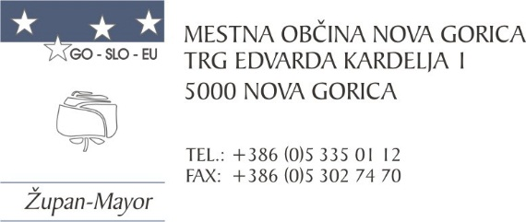Številka: 014-6/2025-5

Nova Gorica, den 25. aprila 2025

O B R A Z L O Ž I T E V

Mestna občina Nova Gorica je ustanoviteljica zavoda GORIŠKA LOKALNA ENERGETSKA AGENCIJA, Nova Gorica, Trg Edvarda Kardelja 1, 5000 Nova Gorica (v nadaljevanju: zavod GOLEA).

Zavod GOLEA je Mestni občini Nova Gorica posredoval Poslovno poročilo zavoda GOLEA Goriška lokalna energetska agencija, Nova Gorica za leto 2024 s priloženimi Podatki iz letnega poročila za obdobje 01. 01. 2024 – 31. 12. 2024, ki je predloženo Mestnemu svetu, da ga obravnava, skladno s 23. alinejo 2. odstavka 19. člena Statuta Mestne občine Nova Gorica. Predmetna dokumenta sta v prilogi.

Zavod GOLEA je ustanovila Mestna občina Nova Gorica z Odlokom o ustanovitvi zavoda GORIŠKA LOKALNA ENERGETSKA AGENCIJA – GOLEA (Uradni list RS, št. 25/06, 38/12). Zavod GOLEA se financira na osnovi sklenjenih pogodb o izvajanju nalog t. i. energetskega upravljalca občin, ki so podrobneje opredeljene v 23. členu Energetskega zakona (Uradni list RS, št. 38/24), sodelovanja s podjetjem Borzen, prihodkov iz naslova vodenja in sodelovanja pri mednarodnih projektih in del, ki jih zavod GOLEA izvaja na trgu tako za občine kot tudi druge javne in zasebne naročnike.

Naloge, ki jih je zavod GOLEA opravljal in aktivnosti po posameznih projektih, pri katerih je zavod GOLEA sodeloval v letu 2024, so podrobneje prikazani v Poslovnem poročilu zavoda GOLEA, ki ga je svet zavoda obravnaval in sprejel na seji dne 17. 03. 2025.

Konec leta je zaradi odstopa prenehal mandat dolgoletnemu direktorju Rajkotu Lebanu, s 1. 1. 2025 je štiriletni mandat direktorja nastopil Matej Pahor.

**Mestnemu svetu Mestne občine Nova Gorica predlagamo, da obravnava predloženo Poslovno poročilo za leto 2024 in sprejme predlagani sklep.**

Martina Remec Pečenko Samo Turel

Vodja Oddelka za gospodarstvo ŽUPAN

in gospodarske javne službe

Matej Živec

Višji svetovalec za gospodarske

javne službe

Priloge:

* Poslovno poročilo zavoda GOLEA, Goriška lokalna energetska agencija, Nova Gorica za leto 2024, februar 2025,
* Podatki iz letnega poročila za obdobje 01. 01. 2024 – 31. 12. 2024,
* Sklep Sveta Zavoda GOLEA o seznanitvi ter potrditvi zaključnega računa za leto 2024 s planom za leto 2025